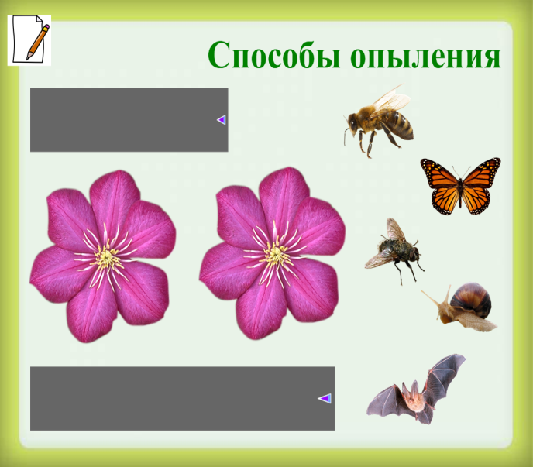**Слайд 2** На цветках прорисовываются способы опыления и ученики называют их. Ответ проверяется открытием шторок.

Из предложенных картинок дети выбирают обычных опылителей, а затем пытаются привести примеры для всех. По мере называния, опылителей пересаживаем на цветок.

В верхнем левом углу картинка карандаша - это ссылка на документ "рабочий лист ученика".

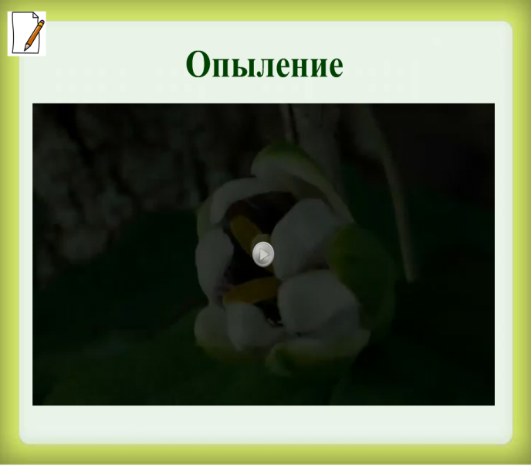

**Слайд 3**

**Видеофильм** - "Чудеса опыления". В верхнем левом углу картинка карандаша - ссылка на документ "рабочий лист ученика".

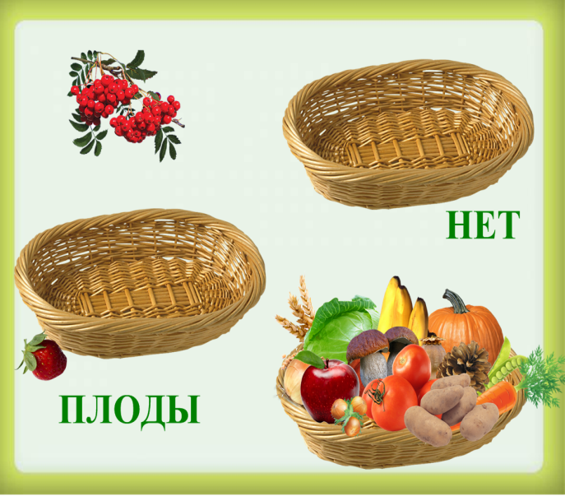

**Слайд 4**

**Тест на определение плодов.**

Задача - разобрать картинки из корзинки в две других. Клубника перемещает в поле зрения определение "плод".

**Слайд 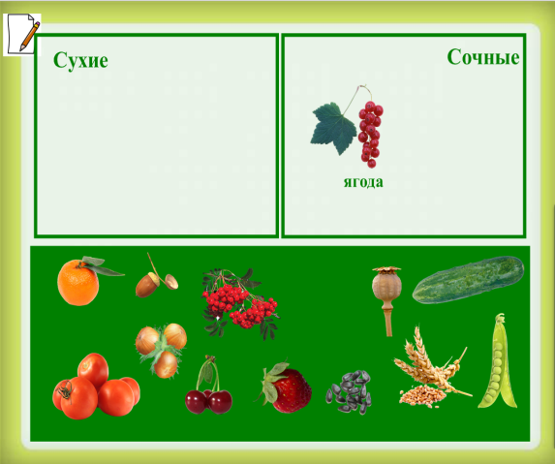5**

**Тест на классификацию плодов.**

Плоды переставляются в соответствующие графы таблицы. Под цветом фона скрыто название плодов.

В верхнем левом углу картинка карандаша - это ссылка на документ "рабочий лист ученика".

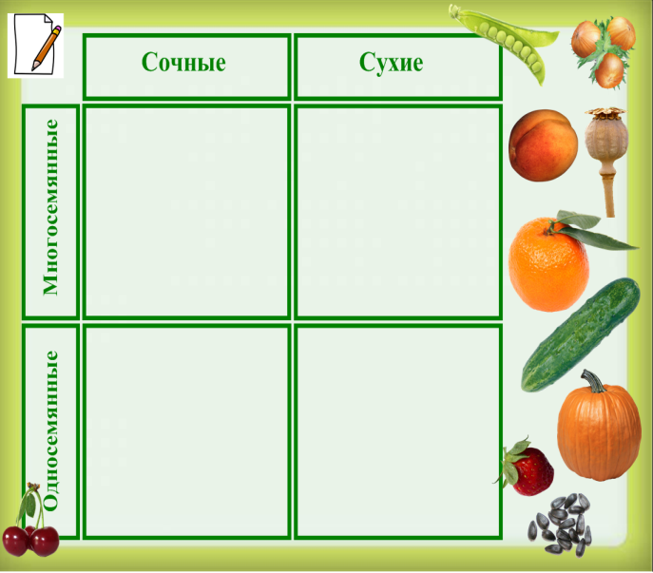

**Слайд 6**

**Тест на классификацию плодов**

Объекты клонированы. Расставить их в таблицу. В верхнем левом углу картинка карандаша - это ссылка на документ "рабочий лист ученика".

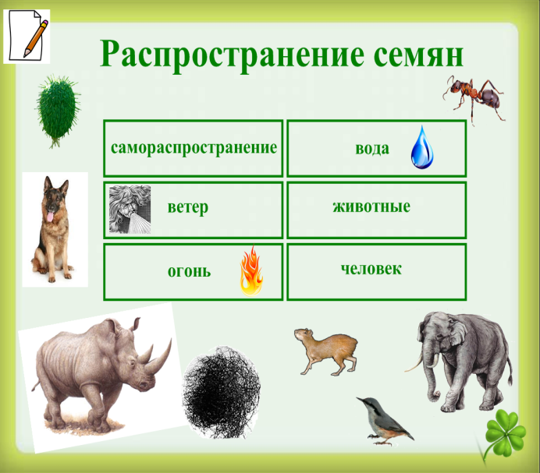**Слайд 7**

В верхнем левом углу картинка карандаша - это ссылка на документ "рабочий лист ученика". Нажатие на картинку - переход на слайд с соответствующим видеосюжетом

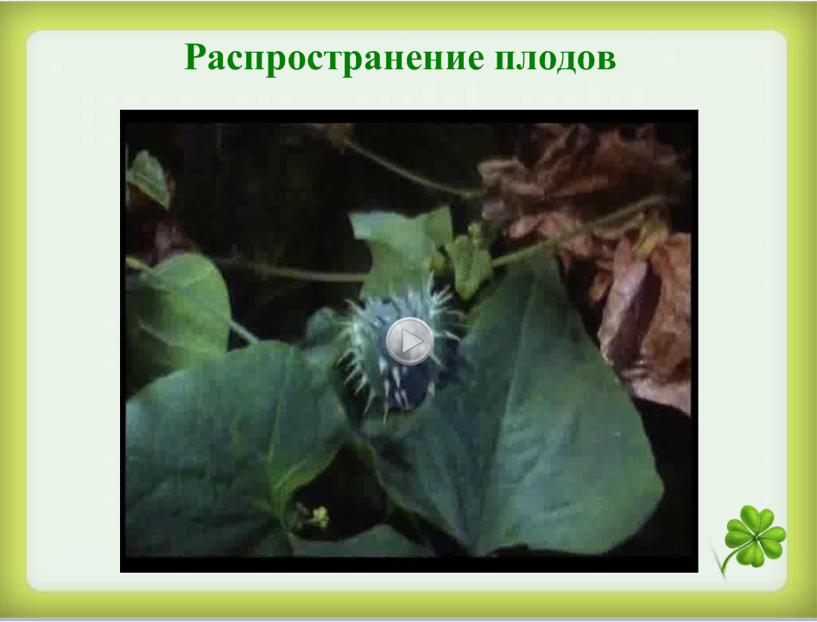

**Слайд 8 -18**

В верхнем левом углу картинка карандаша - это ссылка на документ "рабочий лист ученика". Таблица заполняется на основе видео примеров. Гиперссылками на видео служат рисунки вокруг и в таблицы. Клевер - возврат на слайд 7.

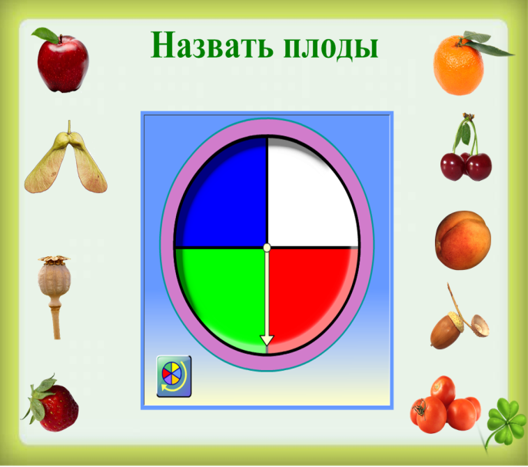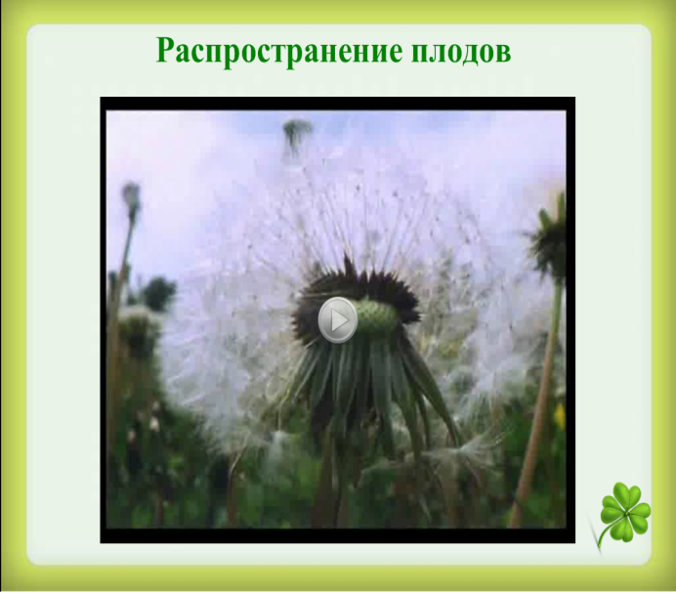

**Слайд 19**

Цель игры: повторить пройденный материал, т. е. классификацию плодов и их названия. Картинки клонированы.